,

UNIVERSIDADE ESTADUAL DA PARAÍBA CENTRO DE CIÊNCIAS E TECNOLOGIA CIÊNCIA DA COMPUTAÇÃO

DANIEL XAVIER BRITO DE ARAUJO

EDUARDA CUNHA

JOYCE MADALENA

[LUCAS DE LUCENA SIQUEIRA](mailto:lucas.siqueira@aluno.uepb.edu.br)

LUDMILA MARIA

**CAMPINA GRANDE**

**2022**

1. Objetivos estratégicos do projeto

A TecLine é uma empresa que enfrenta alguns problemas organizacionais relacionados à administração dos serviços prestados. Lá não há o controle do fluxo dos serviços que estão em progresso ou já que já foram finalizados, o que torna o gerenciamento da assistência um pouco mais difícil, provendo uma má administração financeira por exemplo. Diante disso, a criação de um sistema web direcionado ao gerenciamento das demandas da empresa seria uma ótima solução, que iria prover um padrão organizacional, possibilitando funcionalidades chaves, como o registro e o acesso de suas respectivas demandas (Ordens de Serviço). Tal implementação irá proporcionar à TecLine uma série de benefícios, podendo destacar a redução de custos, uma maior praticidade no dia a dia e a entrega de um feedback mais constante tanto para a empresa, como para os clientes, a partir da disponibilização do status de sua demanda.

1. Conhecimentos necessários para o gerenciamento do projeto
   1. Conhecimentos de gerenciamento de projetos:
      1. **Integração do projeto:** Integrar o sistema na empresa, mostrando como utilizá-lo a partir de um treinamento e da prestação de suporte técnico.
      2. **Escopo:** Sistema web para gestão interna das demandas da TecLine.
      3. **Cronograma:** Prazo máximo de 6 meses a partir do firmamento do termo de abertura.

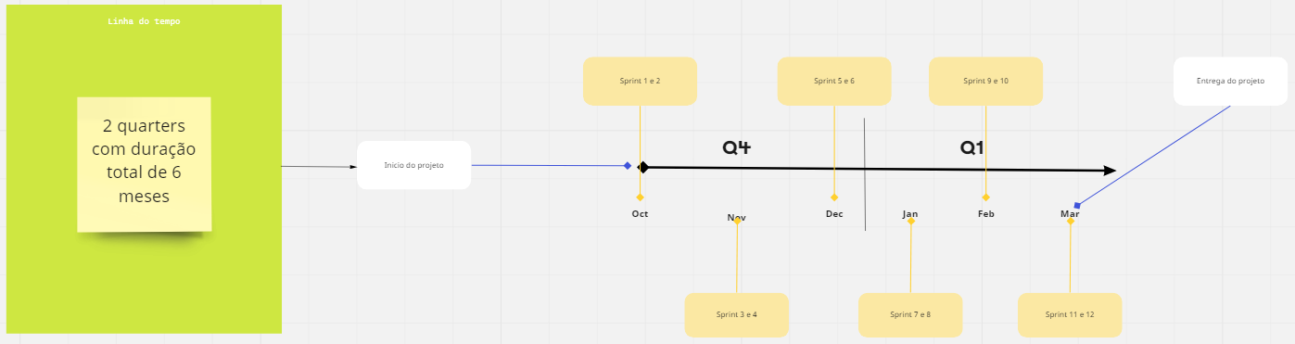

* + 1. **Custos:**R$ 1.000.000
    2. **Riscos:** Pouca aceitabilidade da parte interessada, dificuldade do cliente com o uso da ferramenta ou rejeição do projeto.
    3. **Aquisições:** Ferramentas de desenvolvimento cloud, para a hospedagem da aplicação e de seu respectivo banco de dados.
    4. **Recursos Humanos:** Alocação de uma equipe de desenvolvimento, de gestão de projeto, da parte interessada (TecLine).
  1. Conhecimentos, normas e regulamentos da área de aplicação:

Ir de acordo com as normas definidas pela IEEE/ISO.

Aplicação de camadas de segurança, para garantir a integridade dos dados dos clientes da empresa e do sistema em si.

* 1. Entendimento do ambiente de projeto:

O sistema será aplicado em um contexto adulto que é familiarizado com tecnologia, portanto não haverão muitas dificuldades referentes à implantação do sistema, porém ao visar o lado do cliente da assistência técnica, deverá haver uma maior clareza na plataforma de uso dele, já que na maioria dos casos, se tratam de pessoas menos familiarizadas com tecnologia.

* 1. Conhecimentos e habilidades de gerenciamento geral:

Por se tratar de uma assistência técnica, há a inerente necessidade de adotar uma visão de desenvolvimento mais voltada para a área de vendas, que no caso, seria a venda de um serviço. Além disso, também são necessários conhecimentos referentes às especificações de hardware e software para adequar o sistema à empresa da melhor forma possível.

* 1. Habilidades interpessoais:

Será necessária uma boa comunicação para o treinamento das equipes, liderança para manter toda a equipe motivada, proatividade e pensamento crítico para sugerir as melhorias necessárias e atuar nesses requisitos além de uma atitude positiva focado nas possibilidades reais e mais nos acertos do que erros.

1. As partes interessadas

* TecLine: Cliente principal do projeto, o qual irá utilizar o sistema em seu dia a dia a fim de solucionar os problemas que foram expostos.
* Equipe do projeto: Dedicados em avançar com o projeto dentro do prazo estimado, procurando gerar interesse por parte de outras assistências técnicas ou empresas.
* Assistência Técnica Concorrente: Busca uma solução semelhante ou melhor ao padrão oferecido para a TecLine.

1. Design thinking
2. Problema

* Não há controle do fluxo dos serviços.
* Atrasos na entrega do serviço.
* Não há controle de qualidade.
* Insatisfação do cliente.
* Aumento de custo.

1. Possibilidade tecnológica

* A linguagem de programação para desenvolvimento do projeto será toda em JavaScript, fazendo uso do frameworks React.js no front-end e Node.js para o back-end. Ainda, o sistema de gerenciamento do banco de dados se dará a partir de um banco de dados relacional, com o auxílio da plataforma PostgreSQL. No que se refere ao deploy das aplicações, será utilizado o serviço da Amazon AWS.

1. Requisitos de sucesso de negócio

* O sistema pode ser disponibilizado para outras assistências técnicas.

4.1. Processo de design thinking

a. Empatizar com as pessoas

* Interagir com os funcionários da assistência técnica observando as dificuldades diárias e coletando os feedbacks.
* Fazer um grupo focal para entender de forma qualitativa o que pode ser melhorado no projeto.
* Criação de personas que irão utilizar a plataforma para geração de insights.

b. Definir o problema

* A ineficiente gestão das ordens de serviço ocasiona um gargalo na entrega dessas demandas além de aumentar o custo e gerar desgaste na imagem da assistência e provoca insatisfação por parte do cliente.

c. Idealizar soluções

* Registro das ordens de serviço.
* Orçamento do serviço a ser prestado.
* Atualização de status das demandas.
* Acompanhamento por parte do cliente.
* Fechamento do chamado.

1. Prototipar as soluções

* Página web funcional que atende aos requisitos mínimos do sistema no qual será possível registrar as ordens de serviço.

1. Testar ideias

* Teste beta com um grupo focal em ambiente controlado onde o usuário testador poderá gerar insights e feedbacks para uma melhoria contínua do projeto.
* Acompanhar o ciclo de vida de uma demanda de assistência

1. Project model canvas

* [EasyMG - PMCanvas, Online Whiteboard for Visual Collaboration (miro.com)](https://miro.com/app/board/uXjVPVWEbPU=/)